FALLECE A LOS 90 AÑOS DE EDAD ANTONIO GARCÍA-TREVIJANO: PROHIBIDO POR DECIR LA VERDAD
01 MARZO 2018
https://latribunadelpaisvasco.com/art/8433/antonio-garcia-trevijano-prohibido-por-decir-la-verdad

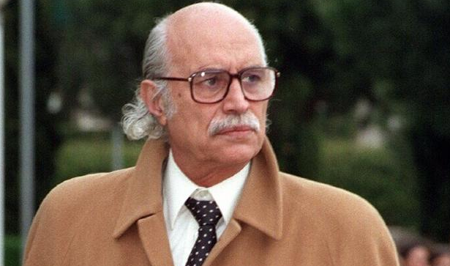

El jurista, abogado, político y pensador republicano Antonio García-Trevijano ha fallecido a los 90 años, según ha informado el Movimiento de Ciudadanos hacia la República Constitucional (MCRC), del que era fundador y presidente.

Nacido en Alhama de Granada (Granada) el 18 de julio de 1927, destacó por su lucha en defensa de la libertad y por su activismo contra la dictadura franquista. Rechazaba definirse como republicano y aseguraba ser 'repúblico', "un estadista de la República" que forma parte del pueblo "que contribuye activamente a cambiar la naturaleza de la política", según ha defendido públicamente en varias ocasiones.

En un artículo publicado en el diario ABC, el escritor y periodista Hermann Tertsch le recuerda como alguien que "lo leyó todo, lo conoció todo, lo viajó todo y como abogado ganó fortunas. Pero su pasión eran el pensamiento político y España. Jugó un papel tan importante en los años del tardofranquismo y transición que nadie quiere recordarlo. Ha pasado cuarenta años en el ostracismo por ser el hombre que sabía demasiado. Desde su papel como hombre de confianza de Don Juan desde Estoril, su trato con el Rey Juan Carlos desde épocas de la Academia Militar de Zaragoza, su liderazgo en los planes primero de crítica y oposición real al régimen de Franco y después en la transición elegida. Creó la Junta Democrática de España, protagonizó su fusión con la Plataforma de Convergencia Democrática para la Platajunta. Redactó un proyecto rupturista de Constitución y fracasó al ser arrollado por las fuerzas reformistas. Todos se conjuraron contra él tras el pacto de Adolfo Suárez con Santiago Carrillo y Felipe González y lo metieron en la cárcel de Carabanchel para que no entorpeciera los pactos. Estuvo en la operación del diario «Madrid». Y pudo haberse quedado con «El País», cuyos directivos lo consideraron siempre el enemigo número uno. Como los servicios de información de Carrero. Para la CIA era «Maverick», la única oposición real y seria al franquismo".

"No se dio por vencido tampoco tras su derrota en la transición", añade Tertsch. "Tuvo un papel clave como jefe del llamado «sindicato del crimen» en la caída de Felipe. Escribió algunas de las obras más importantes de pensamiento político publicadas en lengua española. Y muchos de nuestros males serían menores de habérsele hecho un poco de caso. Con una cultura enciclopédica, hacía vida de sabio patricio, marginado por la España oficial y admirado por un sinfín de estudiosos e intelectuales. Su legado además de sus libros y una vida arrolladora llena de fuerza, espíritu y tesón creador es el Movimiento de Ciudadanos hacia la República Constitucional (MCRC), que pretende reformar el régimen de la partitocracia a una democracia representativa".

